Daftar Riwayat Hidup
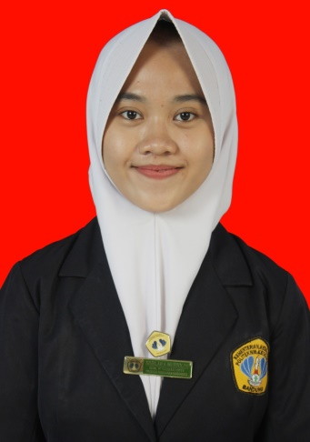

Nama : Nabilah A’inussolah
Tempat, tanggal lahir : Karawang, 20 Oktober 2000
Jenis kelamin : Perempuan
Agama : Islam
Status : Belum Menikah
Alamat : Desa Gintungkerta, Dusun Gintung Kolot RT/RW 04/14, Kecamatan Klari, Kabupaten Karawang
No.Hp : 085862146231
Email : ainussolahnabilah@gmail.com
Pendidikan formal
Tahun 2018-sekarang : Mahasiswi D3 Kebidanan
Tahun 2014-2017 : SMA Al-Ittihad
Tahun 2011-2014 : MTSN Rawamerta 5
Tahun 2006-2011 : SDN Gintungkerta II
Tahun 2004-2006 : TK Nurul Hikmah

